中国科学技术大学软件学院
软件工程实验项目环节
开题报告

项 目 名 称： 基于B/S架构的
人脸识别考勤系统
成 员 名 单： 王磊 李拓 李超
陈辉 李珍翔
导 师： 刘 业
工 程 领 域： 软件开发
研 究 方 向： 人脸识别
开 题 时 间： 2012年12月18日

中国科学技术大学软件学院
填表日期： 2012年12月01日

- 简况

项目名称 |  | 基于B/S架构的人脸识别考勤系统
项目组成员名单 | 姓 名 |  | 学 号 | 责任分工 | 签 章
项目组成员名单 | 王 磊 |  | SA12226224 | 后端人脸检测和识别开发
项目组成员名单 | 李 拓 |  | SA12226360 | 后端服务器逻辑及数据开发
项目组成员名单 | 李 超 |  | SA12226342 | 前端数据可视化模块开发
项目组成员名单 | 陈 辉 |  | SA12225126 | 前端考勤模块设计及开发
项目组成员名单 | 李珍翔 |  | SA12226165 | 前端管理模块设计及开发
摘要 | 人脸识别考勤系统，就是利用人脸来确认身份的考勤登记和管理系统。使用摄像头拍摄获取人脸图片后，对人脸图片进行特征信息提取，然后通过将这些特征信息与数据库中存储的员工人脸特征进行对比来确认身份。  本系统基于B/S架构，使用浏览器作为前端，实现用户登录以及图像拍摄上传等功能，并能够可视化输出后台数据库的考勤记录等信息。后端服务器完成人脸特征提取和对比以及数据库操作等功能。本系统的人脸识别部分采用开源OpenCV库进行人脸检测，提取出图片的有效人脸部分，而后使用Eigenface算法进行特征识别。
关键词 |  | B/S架构 人脸识别 考勤系统

- 选题依据

随着信息技术的发展，单位考勤的方式也在不断变化着，目前很多企事业单位使用刷卡机或指纹识别来考勤，这种考勤容易产生很多问题，如代打卡现象比较多，无法确认员工准确考勤，另外,由于刷卡机和指纹识别机成本较高,所以一般单位配备数量较少,造成上下班高峰的时候刷卡拥挤和延误。而采用人脸识别考勤的办法，杜绝了代打卡的漏洞，又因为其非接触式的考勤方式避免了其他生物识别考勤如指纹类考勤机指纹采集设备磨损、指纹影响考勤效果等诸多其它弱点。

B/S（Browser/Server）架构是随着互联网的发展和移动互联网的兴起而越来越受到重视的一种软件架构方式，在B/S架构中由于其前端是浏览器，所以给用户带来了非常大的自由和方便，用户只需打开浏览器即可进行希望的操作。将人脸识别考勤系统构建于B/S架构之上，可以彻底解决考勤终端的成本和考勤拥挤的问题，员工只需在自己的电脑中打开浏览器即可完成考勤，甚至可以使用手机等移动终端进行操作。

所以，基于B/S架构的人脸识别考勤系统可以大大节约企业成本，提高考勤正确率，并为员工提供更加自由和方便的考勤体验。

三、课题内容及具体方案
1．课题内容
实现一个基于B/S架构的人脸识别考勤系统，使用浏览器作为前端与用户进行交互和图像采集，服务器端进行数据处理以实现快速的考勤登记和管理。
2. 系统需求分析
1）考勤功能
系统前端web页面通过浏览器调用摄像头进行图像捕获上传，服务器则通过使用图像处理和人脸识别相关算法与数据库中相应的人脸特征记录进行对比，如果比对成功则在数据库中登记考勤记录并返回给前端成功信息，否则重新进行图像采集和对比。该功能的实现还需考虑到考勤地点的验证、无法正确考勤的补救措施等问题。

2）管理功能
系统除了能够进行人脸识别考勤功能外，还需实现配套的管理功能，管理员可以通过前端管理入口进入管理web页面，可以对系统及数据库进行管理操作，如增删改查员工信息、对考勤记录进行核对和修改等。管理页面还应能够对数据库的考勤记录数据进行可视化输出，以便于人事部门的调查和统计。

3. 系统概要设计
- 用例分析
系统用例分析图如下：
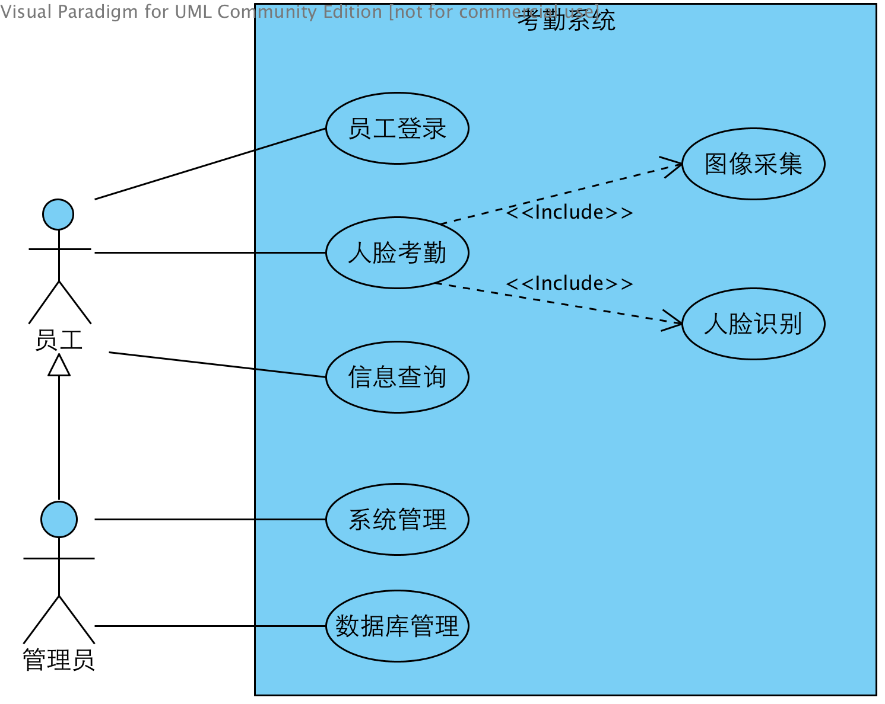
图1 系统用例图
- Browser端的设计与实现
前端web页面主要包括两方面的任务：
第一个任务是与最终用户(员工)进行交互，使用摄像头采集照片并获得用户的输入，传输给服务器进行处理，然后接收服务器的处理结果并显示;
第二个任务是完成系统状态查询和管理页面,主要是对数据库中存储的考勤信息进行数据可视化显示(利用各种图表显示数据)，以及进行员工信息的录入和管理，还有一些考勤系统的状态显示和管理。

前端除了使用常规的HTML和JavaScript外，还要用摄像头进行图像采集,目前在浏览器中调用摄像头有3种方式，ActiveX、Flash、HTML5，经过对比分析，我们拟采用HTML5作为前端的实现技术之一，实现图像采集等功能。另外，使用开源的JS图形库实现数据可视化输出功能。

- Server端的设计与实现
服务器端也主要包括两方面的任务：
第一个任务是获得前端传来的图像，进行预处理和人脸匹配，返回匹配结果
第二个任务是与数据库相关的交互操作，包括考勤结果录入及查询，日志记录和查询，员工及管理员信息管理等，这部分需要配合前端的管理页面完成数据可视化显示和数据管理。

Server端的核心任务是进行人脸识别，人脸识别包括了两个步骤，第一个步骤是进行人脸检测（Face Detect），即从采集的图像中截取出人脸的部分，剔除其余的干扰，这一步骤拟使用开源的OpenCV库完成，使用OpenCV进行人脸检测目前非常流行，准确度高且使用方便。 第二个步骤是对截取出的人脸进行匹（Face Identification），目前有很多人脸识别算法，包括Eigenface（PCA）、LDA、SVM等，这些算法各有优缺点，有的对光线敏感，有的对方向敏感，有的对尺寸敏感，所以目前没有适用于所有情况下的完美解决方案，根据我们项目的特色，拟采用Eigenface（PCA）算法实现人脸识别，该算法在光照变化的条件下有96% 的识别准确度，方向变化时有85%的准确度，大小变化时有64%的准确度（参见http://en.wikipedia.org/wiki/Eigenface）。另外，在对图像进行检测和识别前需要对图像进行预处理，以使图像达到最佳状态，这些预处理包括直方图均衡和中值滤波等。
由于本系统服务器端主要进行图像处理等操作，考虑到Python语言平台在图形图像、数学运算、Web开发方面的优势，所以我们拟采用Python进行后端服务器的开发，使用web.py作为Web框架。

- 数据库设计
整个系统的运行依赖于数据库的支持，数据库中需要存储包括员工信息和人脸特征、考勤记录、管理员信息、系统日志等，数据库的概念设计ER图如下：
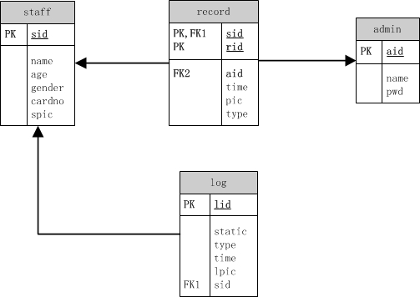
图2 数据库ER图

4. 拟采用的开发方法、环境，测试方案等
开发语言：HTML5+JavaScript（前端）
Python（后端）
开发环境：Linux/Unix
MySql
测试环境：Chrome浏览器（版本20+）
测试方案：对于每个模块我们需要进行单元测试，验证模块的正确性。
系统整合完成后需要进行集成测试，集成测试主要考虑以下几个指标：
      - 考勤识别准确度
      - 考勤识别速度
      - 系统并发性能

5. 技术难度及特色分析
目前已有的人脸识别算法虽然种类繁多，但是这些算法都有着各自的优缺点和适应环境，各个算
法对于光线、方向、尺寸的敏感程度不同，所以需要选择适用于项目背景的最佳算法是很困难的，需要进行反复的实验，而且这些通用算法在不同的项目背景下需要进行二次优化和适配，所以，人脸识别算法的实现是该项目的一个难点。
另外，由于系统的最终用户的差异性，所以需要我们设计出较为简洁和易用的界面，提供较好
的用户体验也是本项目的难点和特色。

四、工作进度的大致安排
- 选题、需求分析及文献调研：2012年9月1日——2012年10月10日，
成果：组队、选题

- 系统设计：2012年10月11日——2012年10月30日
成果：需求分析、可行性分析、系统设计

- 项目开题：2012年11月1日——2012年12月18日
成果：项目开题报告、完成开题答辩

- 模块开发：2012年12月19日——2013年2月20日
成果：各模块开发完成、完成单元测试

- 中期检查阶段：2013年2月21日——2013年3月15日
成果：中期检查报告、单元测试文档、完成中期答辩

- 完成开发、部署、系统测试、验收：2013年3月16日——2013年5月15日
成果：完成整体系统的开发、部署、集成测试，结题报告、单元测试文档、集成测试文档、确认测试文档、用户使用手册、项目安装或配置手册、项目源代码、项目技术论文，完成结题答辩
预期成果及特色
完成一个基于B/S架构的人脸识别考勤系统，该系统使用浏览器作为前端与用户交互，能够获取图像并发送给后端服务器进行考勤验证，系统还具有配套的管理功能，可以对系统和数据库进行管理，并且能够对考勤记录等信息进行数据可视化输出。

导师意见（对选题和工作过程及成果进行说明，并给出成绩。）

导师签名：

年 月 日

答辩小组意见

答辩组长签名：

年 月 日

